اصول SOLID

پشت پرده برنامه های ناموفق

برنامه نویسها در حین کدنویسی معمولا سعی می­کنند کد های تمیزی بر اساس دانش و تجربه خودشان بنویسند، اما خیلی وقتها برنامه ها به باگ میخورند. بعد از مدتی هر برنامه ای میخواهد توسعه پیدا کند یا به هر دلیلی نیاز به تغییر دارد، از این رو نمیتوانیم جلوی توسعه را بگیریم

نقص های زیر میتوانند باعث خراب شدن عملکرد یک نرم افزار شوند

1. ایجاد استرس بالا روی یک کلاس با محول کردن وظایف خیلی زیاد
2. ایجاد وابستگی های زیاد بین کلاس ها به طوری تغییر هر کدام از آنها می­تواند روی بقیه تاثیر بگذارد
3. پخش کردن کدهای تکراری در جای جای برنامه

راه حل ها:

1. استفاده از معماری صحیح
2. پیروی از اصول طراحی
3. استفاده از الگوهای طراحی و نوشتن نرم افزار بر اساس آنها

اصول طراحی solid به ما این امکان را میدهد که از یک سری کد tightly coupled و little encapsulation به سمت کدهای loosely coupled و کپسوله شده بر اساس نیاز برویم

اصل تک وظیفه single responsibility principle



Srp میگه " هریک از ماژول های نرم افزار تنها باید یک دلیل برای تغییر داشته باشند".

این بدین معنی است که هر کلاس یا ساختاری تنها باید یک کار برای انجام داشته باشد. هرچیزی در این کلاس باید وابسته به یک "هدف" باشد.

کلاس ما نباید مثل چاقوی تصویر بالا برای هرکاری خودش را تغییر دهد. البته این بدین معنی نیست که کلاس های شما باید شامل یک متد یا یک property باشند.

امکان دارد عضوهای زیادی وجود داشته باشند که فقط یک وظیفه دارند

برای مثال در کد زیر این موضوع رعایت نشده است

1. **public** **class** UserService
2. {
3. **public** **void** Register(**string** email, **string** password)
4. {
5. **if** (!ValidateEmail(email))
6. **throw** **new** ValidationException("Email is not an email");
7. var user = **new** User(email, password);
9. SendEmail(**new** MailMessage("mysite@nowhere.com", email) { Subject="HEllo foo" });
10. }
11. **public** **virtual** **bool** ValidateEmail(**string** email)
12. {
13. **return** email.Contains("@");
14. }
15. **public** **bool** SendEmail(MailMessage message)
16. {
17. _smtpClient.Send(message);
18. }
19. }

همانطور که دیده می شود، در یک کلا user service هم ثبت نام می کند هم ایمیل میفرستد، برای رعایت srp باید کلاس مربوط ثبت نام از ایمیل زدن جدا شود

1. **public** **class** UserService
2. {
3. EmailService _emailService;
4. DbContext _dbContext;
5. **public** UserService(EmailService aEmailService, DbContext aDbContext)
6. {
7. _emailService = aEmailService;
8. _dbContext = aDbContext;
9. }
10. **public** **void** Register(**string** email, **string** password)
11. {
12. **if** (!_emailService.ValidateEmail(email))
13. **throw** **new** ValidationException("Email is not an email");
14. var user = **new** User(email, password);
15. _dbContext.Save(user);
16. emailService.SendEmail(**new** MailMessage("myname@mydomain.com", email) {Subject="Hi. How are you!"});
18. }
19. }
21. **public** **class** EmailService
22. {
23. SmtpClient _smtpClient;
24. **public** EmailService(SmtpClient aSmtpClient)
25. {
26. _smtpClient = aSmtpClient;
27. }
28. **public** **bool** **virtual** ValidateEmail(**string** email)
29. {
30. **return** email.Contains("@");
31. }
32. **public** **bool** SendEmail(MailMessage message)
33. {
34. _smtpClient.Send(message);
35. }
36. }

همانطور که دیده می شود در مثال بالا یک کلاس مسئول ثبت نام و کلاس دیگری مسئول ارسال ایمیل است.

هدف:

این اصل تلاش می کند که رفتار ها را از هم جدا کند. به این منظور که اگر در اثر تغییر باگی به وجود آمد رفتارهای غیر مرتبط تحت تاثیر قرار نگیرند.

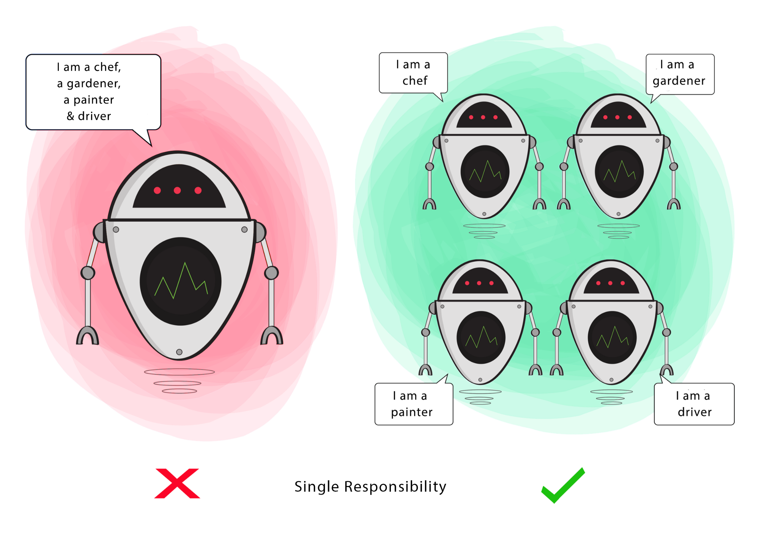

اصل باز و بسته (Open/Closed Principle)

این اصل می گوید که " یک ماژول یا کلاس باید برای گسترش باز و برای تغییر بسته باشد"

"باز بودن برای گسترش" به این معنی است که، ما نیاز به طراحی­ای داریم که تنها در زمانی عملکرد جدید اضافه می شود که نیاز جدیدی به وجود آمده باشد.

"بسته بودن برای تغییر" به این معنی است که اگر یک کلاس را توسعه دادیم و از تست واحد عبور کرد، تغییر نمی کند مگر اینکه به باگ برخورد کند.



در مثال زیر فرض کنید یک کلاس داریم که بیانگر یک مستطیل است و کلاسی داریم که وظیفه محاسبه مساحت مجموعه ای از مستطیل­ها را دارد. در این حالت srp هم به طور کامل رعایت شده است.

public class Rectangle

{

public double Height { get; set; }

public double Width { get; set; }

}

public class AreaCalculator

{

public double TotalArea(Rectangle[] arrRectangles)

{

double area=0;

foreach (var objRectangle in arrRectangles)

{

area += objRectangle.Height * objRectangle.Width;

}

return area;

}

{

در حال حاضر این app هیچ ایرادی ندارد، حال اگر بخواهیم مساحت دایره هم حساب کنیم مجبوریم متد Total Area را تغییر دهیم و در آن چک کنیم که اگر دایره بود چکار کن، اگر مستطیل بود چکار. همین امر باعث زیر سوال بردن بسته بودن نسبت به تغییر می شود.

مجبوریم متدهای خود را به شکل زیر تغییر دهیم:

public double TotalArea(object[] arrObjects)

{

double area = 0;

Rectangle objRectangle = new Rectangle() ;

Circle objCircle;

foreach (var obj in arrObjects)

{

if (obj is Rectangle)

{

area += objRectangle.Height * objRectangle.Width;

}

else

{

objCircle = (Circle)obj;

area += objCircle.Radius * objCircle.Radius * Math.PI;

}

}

return area;

}

اوکی. حال فرض کنیم میخواهیم شی مثلث هم اضافه کنیم، همواره باید این متد را تغییر دهیم.

به طور عمومی راهکار این است که وابسته ها را از سطح کلاس به اینترفیس و کلاسهای abstract تغییر دهیم.

public abstract class Shape

{

public abstract double Area();

{

در این حالت متد محاسبه مساحت به صورت abstract آمده است و هر کدام از کلاس های زیر باید آن را پیاده سازی کنند.

public class Circle : Shape

{

public double Radius { get; set; }

public override double Area()

{

return Radius * Radius * Math.PI;

}

}

public class Rectangle : Shape

{

public double Height { get; set; }

public double Width { get; set; }

public override double Area()

{

return Height * Width;

}

}

public class AreaCalculator

{

public double TotalArea(Shape[] arrShapes)

{

double area = 0;

foreach (var objShape in arrShapes)

{

area += objShape.Area();

}

return area;

}

{